Danfoss CF-RU Signalverstärker

DanfossClimate Solutions

Eigenschaften

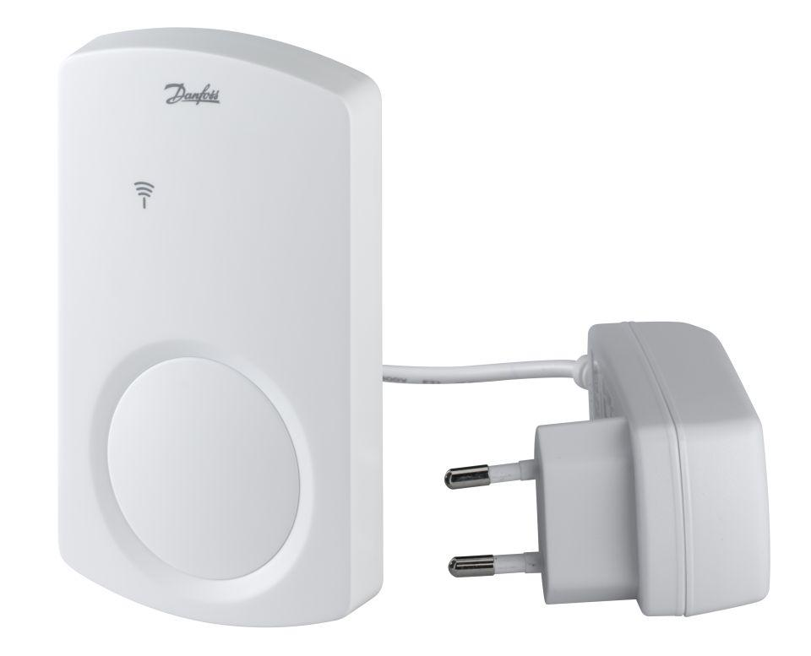

GTIN:

5702420068244

HAN:

088U0230